**АВТОРСКИЙ ВОСПИТАТЕЛЬНЫЙ ПРОЕКТ**

**«ПО ДОРОГЕ ЗАВИСИМОСТИ ИЛИ АНТИНАРКОТИЧЕСКИЙ КВЕСТ»**

**ПО ПРОФИЛАКТИКЕ ЗАВИСИМОГО ПОВЕДЕНИЯ**

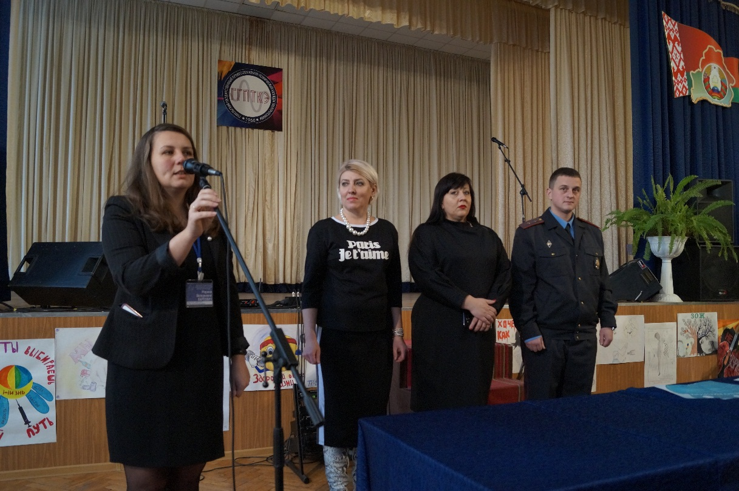

Антинаркотический квест-игра «По дороге зависимости» проводится с целью формирования у учащихся сознательного отношения к вопросам личной и общественной безопасности, практических навыков и умений поведения в экстремальных ситуациях, стремления к здоровому образу жизни. Подростки учатся формулировать проблему, планировать свою деятельность, критически мыслить, решать сложные задачи, взвешивать альтернативные мнения, самостоятельно принимать продуманные решения, брать на себя ответственность за их реализацию.

В ходе проведения квеста решаются задачи:

* пропаганда и популяризация среди учащихся здорового и безопасного образа жизни;
* освоение навыков коллективного творческого дела, проектной деятельности;
* формирование представлений обучающихся о наркотической зависимости: о юридических, медицинских, социальных аспектах проблемы;
* развитие психологической готовности участников к отказу от наркотиков, снижение виктимности (*поступки или действия человека, так или иначе провоцирующие причинить ему какой-либо вред*) обучающихся;
* развитие рефлексивных качеств;
* популяризация опыта профилактики наркотической зависимости;
* возможности введения в практику внеурочной деятельности методики проведения квест–игр.

Важным аспектом игры является развитие рефлексивных качеств участников. Деятельность на каждой стадии квеста предполагает ответ на один из рефлексивных вопросов по тематике мероприятия. В итоге получается «рефлексивное дерево», отражающее отношение участников квеста к проблеме наркотической зависимости.

Мероприятие осуществляется на принципах:

- научности;

- доступности;

- наглядности;

- гуманизации;

- добровольности участия.

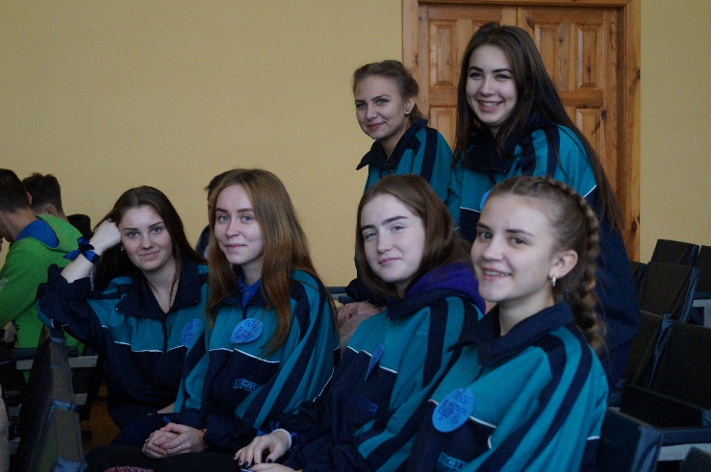 К участию в антинаркотическом квесте приглашаются команды учебных группы уровня ПТО.

В игре принимают участие 6 команд. Состав команды 6 человек. Из числа участников команды выбирается капитан. Команда должна иметь отличительную форму одежды (на рукаве или на груди – эмблема команды).

Игра «По дороге зависимости или антинаркотический квест) проводился на базе учреждения образования «Гомельский государственный профессионально-технический колледж электротехники» в один этап 12 декабря 2018 года. Время сбора команд 14.30. Место сбора команд: актовый зал учебного корпуса колледжа.

Антинаркотический квест включает в себя движение по маршруту из 6 станций. Маршрут следования команда узнает по ходу игры в соответствии с маршрутным листом. На старте все команды одновременно получают конверт с маршрутным листом в зашифрованном виде, являющееся отправной точкой в их маршрутах.

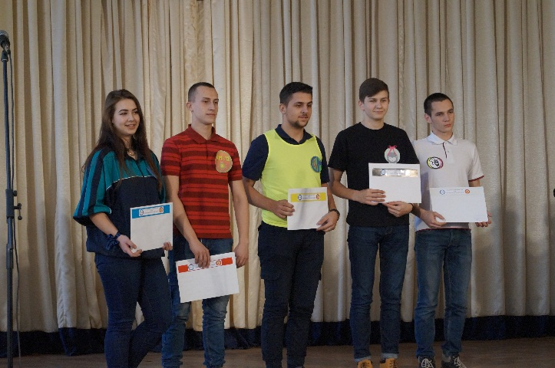 Команды проходят 6 станций:

* Станция «Верю – не верю»;
* Станция «Движение – жизнь!»;
* Станция «Человек и закон»;
* Станция «Причина и альтернатива»;
* Станция «Наркотики и их вред»;
* Станция «Кричалки»

На каждой станции команда должна быть в полном составе!Время посещения станций и выполнение заданий фиксируется ответственными за станции в специальных бланках.

Выполнив задания на всех станциях, команды возвращаются в актовый зал, им дается время на подготовку для участия в конкурсе «Кричалки».

Общее руководство по подготовке и проведению игры «По дороге зависимости или антинаркотического квеста» возлагается на оргкомитет, в состав которого входят:

Карпович Марина Валерьевна – заместитель директора по учебно-воспитательной работе, председатель оргкомитета;

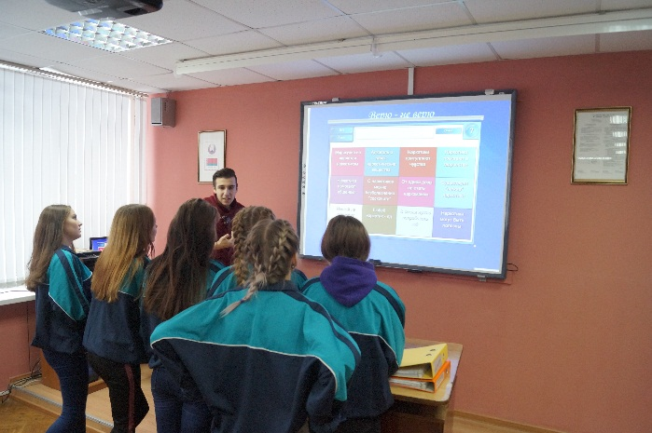Щур Светлана Леонидовна – социальный педагог.

Подведение итогов игры проводится жюри 6 декабря 2018г ода на основе оценки работы команд по критериям, разработанным для каждого задания.

На основе рейтинга выявляется команда-победительница (1 место) и команды отличившиеся в отдельных конкурсах.

Подготовка к проведению мероприятия:

* Разработка индивидуального маршрута движения по станциям для каждой команды
* Состав команды – 6 человек от каждой учебной группы, участвующей в квесте.
* Учащиеся должны придумать название команды, ее отличительные признаки, а также выбрать капитана.
* Оформление стартовой площадки и станции «Кричалки» плакатами о вреде наркотиков и психоактивных веществ, проектором с демонстрацией видеороликов о вреде наркотической зависимости.
* Разработка информационных материалов и буклетов по теме мероприятия, размещение их в доступных местах.

**Ход мероприятия**:

*Говорит председатель оргкомитета, команды построены в актовом зале учебного корпуса.*

**Ведущий:** Добрый день, уважаемые гости и ребята. Сегодня мы проводим игру «По дороге зависимости или антинаркотический квест». Нравится это кому-то или нет, но факт остается фактом, наркотики - это проблема № 1 в молодежной среде во всем мире. Нам угрожает беда. Она, как белая туча, невидима на горизонте, но многие подростки уже попали под этот тяжелый и страшный дождь.

Мы приглашаем вас пройти по этой дороге и поразмыслить о своём отношении и знаниях о вреде наркотиков.

Итак, капитаны команд, подойдите и получите маршрут своего путешествия по нашему квесту. Через некоторое время мы снова с вами встретимся в актовом зале.

*Ведущий раздает капитанам команд листы маршрута каждой команде, команды расходятся после того, как ознакомятся с маршрутом.*

**Станция № 1 – «Человек и закон»**

*Оборудование:* карточки с описанием пунктов статей 328 УК РБ и 16.10 КоАП РБ и мерами пресечения и наказания по каждому из пунктов.

Сотрудник правоохранительных органов: «Здравствуйте, уважаемые ребята! Ни для кого не секрет, что употребление и распространение психоактивных веществ и некурительных смесей карается законом. Давайте проверим, знаете ли вы меры ответственности за преступления и правонарушения в данной теме. Сопоставьте пункт статьи с мерой пресечения или наказания без ошибок за минимальное количество времени.»

*Команды должны расположить напротив каждого пункта статей УК РБ и КоАП РБ карточки с мерой наказания за данное нарушение.*

*Учитывается количество времени, затраченного командой на правильное размещение карточек.*

**Станция № 2 – «Верю – не верю»**

*Оборудование:*карточки с утверждениями, связанными с наркотиками и психоактивными веществами.

Волонтер: «Здравствуйте, ребята! Мы в течении жизни сталкиваемся с различными утверждениями о наркотиках, которые могут быть как и правдой, так и неправдой. Как часто мы слышали, например, что «От одной пробы ничего не будет!», или «Существуют безвредные наркотики, их можно употреблять», при этом не зная – говорят нам правду или нет? Помогите разобраться – разделите карточки с различными фразами на две категории – «Миф» и «Правда», и поясните свой выбор.»

*Команды должны разделить утверждения, написанные на карточках, на две категории: «Мифы» и «Правда», и обосновать свой выбор. В случае неправильного размещение карточек на данный факт указывается команде.*

*Учитывается количество времени, затраченного командой на правильное размещение карточек.*

**Станция № 3 – «Движение – жизнь!»**

*Оборудование:* листы бумаги со отдельными словами утверждения «Здоровый образ жизни лучше наркотической зависимости», мячи, обручи, скакалки.

Руководитель физического воспитания: «Добрый день, ребята! Человек, занимающийся спортом и не избегающий физических нагрузок не только здоровее физически, но и более стойко переносит жизненные неурядицы. А во многом именно наши проблемы толкают нас на скользкую тропу зависимостей и ухудшают нашу жизнь и здоровье. Давайте дадим бой спортом по зависимости: выберите 6 человек из вашей команды, которые пойдут нашу тропинку здоровья и добудут слова, которые станут нашим лозунгом на сегодня»

*Ребята проходят полосу препятствий эстафетой. Каждый участник эстафеты в конце берет слово из высказывания в случайном порядке. После прохождения эстафеты всеми участниками, команда формирует из листов бумаги утверждение, которое должны прокричать хором. Учитывается количество времени, затраченного командой на станции.*

**Станция № 4 – «Причина и альтернатива»**

*Оборудование:* листы бумаги с описанием причин употребления наркотиков.

Специалист СППС: «Здравствуйте! Рады, что вы дошли до нашей станции.

Молодежь всегда пробует наркотики по какой-то, как ей кажется, веской причине – чтобы не оказаться вне компании, чтобы убить скуку, из-за проблем в семье или отношениях… Мы подобрали для вас перечень причин, которые указывают зависимые люди как «спусковой крючок» для первой попытки попробовать наркотик. Ваша задача – посовещавшись, в листе напротив причины указать способ иначе разрешить ту или иную ситуацию, без использования наркотиков или иных деструктивных способов разрешения ситуации».

*Команды, обсуждая, должны напротив каждой причины, изложенной в таблице, написать альтернативный вариант поведения или времяпрепровождения.*

*Учитывается количество времени, затраченного командой на станции и количество альтернативных вариантов разрешения тех или иных ситуаций.*

**Станция № 5 – «Наркотики и их вред»**

*Оборудование:* электронная доска, разработанная презентация с случайным образом размещенными последствиями употребления наркотиков и описанием категорий.

Медицинский работник: «Здравствуйте, ребята! Наркотики, изначально придуманные для увеселения и расслабления человека, а так же в медицинских целях, всегда таили в себе огромную опасность для тела и духа человека. Распределите все описанные последствия на указанные категории!»

*Каждый участник по очереди берет листочек с описанием последствий и размещает их на доске под соответствующей категорией. Учитывается время, затраченное командой на станции.*

**Станция №6 «Кричалки» (последняя для всех)**

*Оборудование:* [авторучки](https://pandia.ru/text/category/avtoruchka/), писчая бумага, ведущим желательно иметь на станции пример «кричалки».

Библиотекарь и ведущий: «Здравствуйте, ребята! Проходя по этому маршруту, вы наверняка уже задумались об своем отношении к наркотикам и продемонстрировали свои знания по данной тематике. Любая установка или точка зрения должна быть выражена и быть понятна другим, поэтому давайте сформулируем её в какой-нибудь интересной и запоминающейся форме!»

*Командам дается задание придумать нес­колько речевок или коротких стишков (не более 4 строчек, рифма желательна) антинаркоти­ческого содержания в течении 5-7 минут. Придуманные «кричалки» нужно произнести всей командой хором. Команды исполняют это по очереди, как бы соревнуясь друг с другом.*

*Оценивается количество ре­чевок, содержание, возможность хорового воспроизведения. Баллы начисляют за коли­чество, добавляя по 0,5 балла за соответствие двум остальным критериям. Оценку осущест­вляют ведущие.*

Далее идет подведение итогов и награждение команд: по местам, показавшим лучший результат на определенных станциях.

